PROPOSAL SKRIPSI

RANCANG BANGUN APLIKASI ANDROID PENGELOLAAN PENDAPATAN DAN PEMBAGIAN HASIL CAPSTER PADA GARDEN BARBERSHOP BERBASIS FIREBASE

Diajukan Untuk Memenuhi Salah Satu Syarat
Memperoleh Gelar Sarjana Komputer – S1



Oleh:
Syahrul Anam
42322006

PROGRAM STUDI SISTEM INFORMASI
FAKULTAS SAINS DAN TEKNOLOGI
UNIVERSITAS PERADABAN
2026

PERSETUJUAN PROPOSAL SKRIPSI
JUDUL | : RANCANG BANGUN APLIKASI ANDROID PENGELOLAAN PENDAPATAN DAN PEMBAGIAN HASIL CAPSTER PADA GARDEN BARBERSHOP BERBASIS FIREBASE
NAMA | : SYAHRUL ANAM
NIM | : 42322006

Proposal ini telah disetujui untuk diseminarkan dihadapan komite seminar proposal skripsi.
Bumiayu, 30 April 2026
Pembimbing 1 |  | Pembimbing 2
Yusuf Yudhistira, M.Kom  NIDN. 0613127804 |  | Eko Sudrajat, M.Kom  NIDN. 0603019002
Ketua prodi Sistem Informasi
Fuaida Nabyla, M.Kom
NIDN. 06250793301

DAFTAR ISI

PERSETUJUAN PROPOSAL SKRIPSI i
DAFTAR ISI ii
DAFTAR TABEL iv
DAFTAR GAMBAR v
BAB I PENDAHULUAN 1
1.1. Latar Belakang 1
1.2. Rumusan Masalah 3
1.3. Batasan Masalah 3
1.4. Tujuan Penelitian 4
1.5. Manfaat Penelitian 4
1.6. Sistematika Penulisan 5
BAB II TINJAUAN PUSTAKA 7
2.1. Penelitian Terkait 7
2.2. Teori yang Berhubungan Dengan Sistem 10
2.2.1. Rancang Bangun 11
2.2.2. Sistem Informasi 11
2.2.3. Aplikasi Android 11
2.2.4. Pengelolaan Pendapatan 12
2.2.5. Buku Kas Umum 12
2.2.6. Pembagian Hasil Capster 12
2.2.7. Pengendalian Akses Pengguna 13
2.2.8. Firebase 13
2.2.9. Firebase Authentication 14
2.2.10. Cloud Firestore 14
2.2.11. NoSQL Database 14
2.3. Teori Pendukung Lainnya 14
2.3.1. Flutter 15
2.3.2. Dart 15
2.3.3. SharedPreferences 15
2.3.4. Figma 15
2.3.5. Visual Studio Code 15
2.3.6. Browser 16
2.3.7. Draw.io 16
2.4. Teori yang Berhubungan Dengan Teknik Analisis yang Digunakan 16
2.4.1. UML (Unified Modeling Language) 16
2.5. Metode Pengembangan Sistem 23
2.6. Metode Pengujian Sistem 25
2.6.1. Black Box Testing 25
2.7. Kerangka Berpikir 26
BAB III METODE PENELITIAN 29
3.1. Tahapan Penelitian 29
3.2. Alat dan Bahan Penelitian 32
3.3. Tempat dan Waktu Penelitian 33
3.3.1. Tempat Penelitian 33
3.3.2. Waktu Penelitian 34
3.4. Jadwal Penelitian 34
3.5. Gambaran Rancangan Desain Antar Muka 36
DAFTAR PUSTAKA 43

DAFTAR TABEL
Tabel 2.1 Rujukan Penelitian 7
Tabel 2.2 Use Case Diagram 17
Tabel 2.3 Activity Diagram 18
Tabel 2.4 Sequence Diagram 20
Tabel 2.5 Class Diagram 21
Tabel 2.6 Entity Relation Diagram (ERD) 22
Tabel 3.1 Jadwal Penelitian 35

DAFTAR GAMBAR
Gambar 2.1 Metode Waterfall 24
Gambar 2.2 Black Box Testing 26
Gambar 2.3 Kerangka Berpikir 27
Gambar 3.1 Tahapan Penelitian 29
Gambar 3.2 Tempat Penelitian 34
Gambar 3.3 Halaman Login 36
Gambar 3.4 Dashboard Admin 37
Gambar 3.5 Input Pendapatan Harian 38
Gambar 3.6 Buku Kas Umum 39
Gambar 3.7 Input Operasional 40
Gambar 3.8 Laporan Pembagian Hasil 41
Gambar 3.9 Kelola Akun Pengguna 42

BAB I
PENDAHULUAN

1.1. Latar Belakang
Perkembangan teknologi informasi yang semakin pesat telah memberikan pengaruh terhadap berbagai bidang usaha, termasuk usaha jasa potong rambut. Pemanfaatan teknologi informasi dapat membantu pelaku usaha dalam melakukan pencatatan transaksi, pengolahan data, dan penyusunan laporan secara lebih terstruktur. Pada konteks barbershop, penelitian Refwahajan dan Waluyo mengembangkan aplikasi Android untuk membantu pemesanan layanan, pemilihan barberman, dan pemilihan waktu layanan [1]. Rohmat dkk. juga mengembangkan aplikasi pemesanan online barbershop berbasis Android untuk membantu pelanggan mengatur jadwal serta mengurangi proses pendataan manual [2]. Selain itu, penelitian Bahtiar dkk. menunjukkan bahwa aplikasi barbershop dapat membantu penyampaian informasi layanan dan pemesanan jasa [3], sedangkan penelitian Yurindra dkk. berfokus pada layanan antrean barbershop berbasis Android secara real time [4].
Garden Barbershop merupakan salah satu usaha jasa potong rambut yang memiliki kebutuhan pencatatan pendapatan harian, buku kas umum, biaya operasional, serta pembagian hasil capster. Setiap layanan yang dikerjakan oleh capster perlu dicatat berdasarkan tanggal, jenis layanan, jumlah pelanggan, dan nilai pendapatan. Data tersebut kemudian digunakan untuk mengetahui pendapatan kotor bulanan, beban operasional, pendapatan bersih, bagian capster, dan bagian pondok.
Berdasarkan contoh laporan Garden Barbershop periode Mei 2026, pencatatan yang berjalan sebelumnya telah memanfaatkan Google Spreadsheet untuk membantu penyusunan laporan. Laporan tersebut mencakup buku kas umum, laporan laba/rugi, pendapatan harian capster, rekapitulasi customer, serta perhitungan pembagian hasil. Penggunaan spreadsheet pada awalnya dapat membantu proses pencatatan, namun penggunaan tersebut masih memiliki beberapa keterbatasan apabila dijadikan sebagai pusat data aplikasi.
Keterbatasan tersebut terlihat dari struktur kolom yang mudah berubah, risiko salah pengisian kolom, kemungkinan rumus terhapus, serta pengaturan hak akses yang belum sepenuhnya mendukung kebutuhan pengguna dengan peran berbeda. Selain itu, proses pencatatan pendapatan juga perlu memperhatikan risiko ketidaksesuaian antara jumlah layanan yang sebenarnya dikerjakan dengan jumlah layanan yang dicatat. Kondisi tersebut menunjukkan bahwa Garden Barbershop membutuhkan sistem yang lebih terpusat, memiliki pengaturan hak akses, dan mampu menyimpan jejak pencatatan transaksi.
Pada kondisi operasional Garden Barbershop, tidak selalu tersedia admin atau kasir khusus yang bertugas melakukan input transaksi. Oleh karena itu, peran Admin Harian dapat dijalankan oleh capster senior yang dipercaya oleh pengelola. Admin Harian bertugas mencatat transaksi pendapatan harian melalui aplikasi, sedangkan capster biasa hanya dapat melihat riwayat transaksi dan laporan miliknya sendiri. Dengan pembagian hak akses tersebut, sistem diharapkan dapat mengurangi risiko kesalahan maupun manipulasi pencatatan pendapatan.
Berdasarkan permasalahan tersebut, diperlukan aplikasi Android bernama Garden Barbershop Finance yang dikembangkan menggunakan framework Flutter dan bahasa pemrograman Dart. Aplikasi ini digunakan sebagai antarmuka input data yang lebih user friendly untuk mencatat pendapatan harian capster, buku kas umum, biaya operasional, data capster, data layanan, akun pengguna, dan laporan pembagian hasil. Data yang dimasukkan melalui aplikasi akan disimpan pada database agar lebih terstruktur dan mudah ditelusuri.
Firebase dipilih sebagai layanan backend karena menyediakan fitur yang sesuai untuk aplikasi mobile, seperti autentikasi pengguna dan penyimpanan data secara online. Penggunaan backend online diperlukan agar data pengguna, capster, layanan, pendapatan harian, buku kas umum, operasional, dan laporan pembagian hasil dapat tersimpan secara terpusat serta dapat diakses sesuai hak pengguna. Firebase Authentication digunakan untuk proses login, sedangkan Cloud Firestore digunakan sebagai database utama aplikasi.
Berdasarkan uraian tersebut, penelitian ini mengangkat judul "Rancang Bangun Aplikasi Android Pengelolaan Pendapatan dan Pembagian Hasil Capster pada Garden Barbershop Berbasis Firebase". Sistem yang dibangun diharapkan dapat membantu proses pencatatan pendapatan, pengelolaan buku kas umum, pengelolaan biaya operasional, pengaturan hak akses pengguna, serta perhitungan pembagian hasil capster secara lebih efektif dan terstruktur.

1.2. Rumusan Masalah
Berdasarkan latar belakang yang telah diuraikan, maka dapat dirumuskan permasalahan dalam penelitian ini, yaitu bagaimana merancang dan membangun aplikasi Android pengelolaan pendapatan dan pembagian hasil capster pada Garden Barbershop berbasis Firebase yang mampu mengelola pencatatan pendapatan harian, buku kas umum, biaya operasional, pengaturan hak akses pengguna, serta laporan pembagian hasil capster.

1.3. Batasan Masalah
Agar sistem yang dikembangkan lebih terarah dan fokus pada tujuan utama, maka batasan masalah dalam penelitian ini adalah sebagai berikut :
- Aplikasi berbasis Android digunakan oleh pengguna internal yang terdiri atas Admin/Pengelola, Admin Harian, Capster, dan Pemilik.
- Admin Harian merupakan capster senior yang dipercaya untuk melakukan input transaksi pendapatan harian apabila tidak terdapat admin khusus di lokasi.
- Capster biasa hanya dapat melihat riwayat transaksi dan laporan miliknya sendiri, serta tidak diberi hak akses untuk menambah, mengubah, atau menghapus transaksi pendapatan.
- Firebase Authentication digunakan untuk autentikasi pengguna, sedangkan Cloud Firestore digunakan sebagai database utama.
- Sistem tidak membahas pemesanan pelanggan, antrean pelanggan, pembayaran online, sistem kasir penuh, serta pengelolaan stok produk.
- Pengujian sistem dilakukan menggunakan metode Black Box Testing pada fungsi utama aplikasi.

1.4. Tujuan Penelitian
Berdasarkan rumusan masalah yang telah diuraikan, maka tujuan dari penelitian ini yaitu merancang dan membangun aplikasi Android pengelolaan pendapatan dan pembagian hasil capster pada Garden Barbershop berbasis Firebase. Aplikasi ini diharapkan mampu menerapkan autentikasi pengguna, penyimpanan data pada Cloud Firestore, pencatatan pendapatan harian, buku kas umum, biaya operasional, serta perhitungan pembagian hasil capster dan bagian pondok.

1.5. Manfaat Penelitian
Penelitian ini diharapkan dapat memberikan manfaat yang berguna bagi masing-masing pihak antara lain :
1. Bagi Penulis
- Menambah wawasan dan pengalaman dalam merancang serta mengembangkan aplikasi berbasis Android menggunakan framework Flutter.
- Memahami penerapan Firebase Authentication dan Cloud Firestore pada aplikasi Android.
- Meningkatkan kemampuan dalam melakukan analisis kebutuhan sistem, perancangan sistem, implementasi, serta pengujian perangkat lunak menggunakan metode Black Box Testing.
2. Bagi Pengelola Garden Barbershop
- Membantu mempermudah proses pencatatan pendapatan harian capster secara lebih terstruktur dan efisien melalui Admin/Pengelola atau Admin Harian.
- Mengurangi risiko kesalahan input data dan manipulasi pencatatan pendapatan melalui pembatasan hak akses serta pencatatan identitas penginput.
- Membantu proses perhitungan biaya operasional, pendapatan bersih, bagian capster, dan bagian pondok secara lebih sistematis.
- Mempermudah pemilik dalam memantau laporan pendapatan, buku kas umum, dan laporan pembagian hasil capster.
3. Bagi Akademik
- Menambah referensi akademik dalam bidang pengembangan sistem informasi berbasis Android dengan Firebase.
- Menjadi bahan rujukan bagi mahasiswa Program Studi Sistem Informasi Universitas Peradaban dalam melakukan penelitian sejenis.
- Memberikan kontribusi terhadap pengembangan kajian akademik mengenai pemanfaatan Firebase Authentication, Cloud Firestore, dan pembatasan hak akses pengguna pada aplikasi mobile.

1.6. Sistematika Penulisan
Sistematika penulisan penelitian ini disusun dalam 5 bab yang dijabarkan sebagai berikut:
BAB 1 : PENDAHULUAN
Bab ini menjelaskan tentang latar belakang, rumusan masalah, tujuan penelitian, manfaat penelitian, ruang lingkup dan sistematika penulisan.
BAB 2 : TINJAUAN PUSTAKA
Bab ini berisi penjelasan mengenai penelitian terdahulu yang berkaitan dan teori-teori dasar atau pendukung yang berhubungan dengan penelitian ini.
BAB 3 : METODE PENELITIAN
Bab ini berisi penjelasan mengenai jadwal penelitian, tahapan penelitian dan metode yang digunakan dalam pengembangan sistem.
BAB 4 : PEMBAHASAN DAN HASIL
Bab ini menjelaskan mengenai sistem serta menyampaikan hasil yang diperoleh dari kegiatan penelitian dan hasil pengujian sistem yang dibangun.
BAB 5 : PENUTUP
Bab ini merupakan bagian akhir yang berisi kesimpulan dari hasil penelitian serta saran untuk pengembangan lebih lanjut.

BAB II
TINJAUAN PUSTAKA

2.1. Penelitian Terkait
Penyusunan skripsi ini didasarkan pada berbagai referensi dan hasil penelitian sebelumnya yang memiliki keterkaitan dengan permasalahan yang diteliti. Penelitian-penelitian terdahulu tersebut tidak hanya dijadikan sebagai sumber referensi, tetapi juga sebagai landasan dalam menentukan arah serta memperkuat relevansi penelitian yang dilakukan. Beberapa penelitian terdahulu yang berkaitan dengan topik penelitian ini disajikan pada Tabel 2.1 berikut.
Tabel 2.1 Rujukan Penelitian
No | Peneliti | Judul | Metode | Hasil | Perbedaan
1. | F. Refwahajan dan A. F. Waluyo [1] | Pengembangan Sistem Aplikasi Barbershop Berbasis Android untuk Meningkatkan Efisiensi dan Efektivitas Pelayanan di Barbershop | Pengembangan aplikasi Android menggunakan Flutter, PHP, Laravel, dan MySQL | Penelitian menghasilkan aplikasi barbershop yang menyediakan fitur booking layanan, pemilihan barberman, dan pemilihan waktu layanan sehingga pelayanan barbershop menjadi lebih efektif dan efisien. | Penelitian terdahulu berfokus pada booking layanan pelanggan, sedangkan penelitian ini berfokus pada pengelolaan pendapatan harian capster, buku kas umum, operasional, pembagian hasil, dan pembatasan hak akses pengguna.
2. | C. L. Rohmat, I. Ali, Mulyawan, T. Suprapti, dan U. Aryanti [2] | Aplikasi Pemesanan Online Barbershop Berbasis Android untuk Meningkatkan Layanan | Waterfall, White Box Testing, dan Black Box Testing | Penelitian menghasilkan aplikasi pemesanan online barbershop berbasis Android yang membantu pelanggan mengatur jadwal layanan, mengurangi antrean, dan mengurangi pendataan manual oleh pihak barbershop. | Penelitian terdahulu menitikberatkan pada pemesanan online pelanggan, sedangkan penelitian ini menitikberatkan pada sistem internal untuk pencatatan pendapatan, pengendalian input oleh admin harian, dan laporan pembagian hasil capster.
3. | H. Bahtiar, H. Mahmudah, Y. K. Putra, dan Fathurahman [3] | Pengembangan Sistem Aplikasi Barbershop Berbasis Android Untuk Menumbuh Kembangkan Usaha Barbershop | Pengembangan aplikasi Android | Penelitian menghasilkan aplikasi barbershop yang membantu pengguna memperoleh informasi, memilih layanan atau gaya rambut, menentukan lokasi barbershop, dan melakukan pemesanan jasa barbershop. | Penelitian terdahulu berorientasi pada informasi dan pemesanan layanan, sedangkan penelitian ini mengembangkan aplikasi pengelolaan keuangan internal dengan perhitungan pendapatan bersih, bagian capster, dan bagian pondok.
4. | Yurindra, A. A. Alkodri, Anisah, dan Supardi [4] | Aplikasi Client Server Berbasis Android pada Barbershop The Barbega Menggunakan Model Multi Channel - Single Phase | Client server dan model antrian Multi Channel - Single Phase | Penelitian menghasilkan aplikasi Android berbasis client server untuk membantu pelanggan melihat dan memesan antrean barbershop secara real time. | Penelitian terdahulu berfokus pada manajemen antrean pelanggan, sedangkan penelitian ini berfokus pada pencatatan pendapatan harian, buku kas umum, biaya operasional, role pengguna, dan laporan pembagian hasil capster.
Berdasarkan rujukan penelitian yang telah disajikan, aplikasi barbershop berbasis Android telah digunakan pada beberapa kebutuhan yang berbeda. Refwahajan dan Waluyo menekankan aplikasi untuk pemesanan layanan, pemilihan barberman, dan pemilihan waktu layanan [1]. Rohmat dkk. meneliti aplikasi pemesanan online barbershop dengan metode Waterfall dan pengujian Black Box Testing [2]. Bahtiar dkk. membahas aplikasi barbershop untuk membantu pengguna memperoleh informasi, memilih layanan, serta melakukan pemesanan jasa barbershop [3]. Yurindra dkk. mengembangkan aplikasi Android berbasis client server untuk membantu pelanggan melihat dan memesan antrean barbershop secara real time [4]. Berdasarkan perbandingan tersebut, penelitian ini memiliki perbedaan karena tidak berfokus pada booking pelanggan atau antrean, melainkan pada pengelolaan internal Garden Barbershop yang meliputi pencatatan pendapatan harian capster, buku kas umum, biaya operasional, pembagian hasil, role pengguna, dan pembatasan akses agar capster biasa hanya dapat melihat laporan miliknya sendiri.

2.2. Teori yang Berhubungan Dengan Sistem
Teori yang berhubungan dengan sistem secara umum meliputi rancang bangun, sistem informasi, aplikasi Android, pengelolaan pendapatan, buku kas umum, pembagian hasil capster, pengendalian akses pengguna, Firebase, Firebase Authentication, Cloud Firestore, dan NoSQL Database.

2.2.1. Rancang Bangun
Rancang bangun merupakan proses merencanakan, merancang, membuat, dan menguji suatu sistem berdasarkan kebutuhan yang telah dianalisis. Pada penelitian aplikasi barbershop, proses rancang bangun digunakan untuk menghasilkan aplikasi yang sesuai dengan kebutuhan objek penelitian, seperti pemesanan layanan [1], pemesanan online berbasis Android [2], penyampaian informasi dan pemesanan jasa barbershop [3], serta layanan antrean berbasis client server [4]. Pada penelitian ini, rancang bangun dilakukan untuk menghasilkan aplikasi Garden Barbershop Finance berbasis Android yang digunakan dalam pengelolaan pendapatan, buku kas umum, operasional, dan laporan pembagian hasil capster.

2.2.2. Sistem Informasi
Sistem informasi merupakan kumpulan komponen yang saling berhubungan untuk mengumpulkan data, mengolah data, menyimpan data, dan menghasilkan informasi yang bermanfaat bagi proses bisnis. Dalam penelitian terdahulu pada bidang barbershop, sistem berbasis Android digunakan untuk membantu proses layanan dan pengelolaan informasi, seperti pemesanan layanan [1], pemesanan online [2], informasi layanan barbershop [3], dan informasi antrean secara real time [4]. Pada penelitian ini, sistem informasi digunakan untuk mengelola data pendapatan, buku kas umum, biaya operasional, akun pengguna, serta laporan pembagian hasil capster.

2.2.3. Aplikasi Android
Aplikasi Android merupakan perangkat lunak yang berjalan pada perangkat mobile berbasis sistem operasi Android. Aplikasi Android dapat digunakan sebagai media input data dan akses sistem karena perangkat mobile mudah dibawa dan digunakan dalam aktivitas operasional harian. Pada penelitian terdahulu, aplikasi Android digunakan untuk membantu pemesanan layanan barbershop [1], pemesanan online untuk mengurangi antrean dan pendataan manual [2], penyampaian informasi serta pemesanan jasa barbershop [3], dan layanan antrean berbasis client server [4].

2.2.4. Pengelolaan Pendapatan
Pengelolaan pendapatan pada usaha jasa merupakan proses pencatatan penerimaan dari layanan yang diberikan kepada pelanggan. Pada Garden Barbershop, pendapatan dicatat berdasarkan capster, jenis layanan, jumlah customer, dan total pendapatan harian. Data pendapatan harian tersebut menjadi dasar untuk menghitung pendapatan kotor bulanan setiap capster. Berbeda dari penelitian aplikasi barbershop terdahulu yang lebih banyak membahas pemesanan layanan [1], [2], informasi dan pemesanan jasa [3], serta antrean pelanggan [4], penelitian ini menempatkan pengelolaan pendapatan dan pembagian hasil capster sebagai fokus utama sistem internal.

2.2.5. Buku Kas Umum
Buku kas umum merupakan catatan yang digunakan untuk merekam penerimaan, pengeluaran, saldo, akun, dan keterangan transaksi. Pada Garden Barbershop, buku kas umum digunakan untuk mencatat pendapatan usaha, pendapatan lainnya, pengeluaran, biaya operasional, dan saldo kas. Dalam rancangan aplikasi, akun Pendapatan Usaha tidak diambil dari seluruh pendapatan kotor layanan, tetapi dari total bagian pondok yang dihasilkan melalui perhitungan pembagian hasil.

2.2.6. Pembagian Hasil Capster
Pembagian hasil capster merupakan proses perhitungan bagian pendapatan yang diterima capster dan bagian yang diterima pihak pondok. Pada Garden Barbershop, perhitungan dimulai dari pendapatan kotor capster dalam satu bulan. Total biaya operasional bulanan kemudian dibagi rata kepada seluruh capster aktif. Beban operasional per capster tersebut dikurangkan dari pendapatan kotor capster untuk menghasilkan pendapatan bersih. Pendapatan bersih kemudian dibagi dengan persentase 50% untuk capster dan 50% untuk pihak pondok.
Beban Operasional Per Capster = Total Operasional Bulanan / Jumlah Capster Aktif
Pendapatan Bersih Capster = Pendapatan Kotor Capster - Beban Operasional Per Capster
Bagian Capster = Pendapatan Bersih Capster x 50%
Bagian Pondok = Pendapatan Bersih Capster x 50%
Pada aplikasi yang dikembangkan, total bagian pondok dari seluruh capster pada periode tertentu digunakan sebagai nilai penerimaan akun Pendapatan Usaha pada buku kas umum. Dengan demikian, buku kas umum mencerminkan pendapatan yang menjadi bagian pihak pondok setelah proses pembagian hasil dilakukan.

2.2.7. Pengendalian Akses Pengguna
Pengendalian akses pengguna merupakan pembatasan hak akses berdasarkan peran pengguna dalam sistem. Pengendalian akses diperlukan agar pengguna hanya dapat melakukan fungsi yang sesuai dengan tanggung jawabnya. Pada penelitian ini, Admin/Pengelola memiliki hak penuh untuk mengelola data, membuat akun, mengubah password, dan melihat seluruh laporan. Admin Harian atau capster senior yang dipercaya dapat membantu proses input pendapatan harian. Capster biasa hanya dapat melihat riwayat dan laporan miliknya sendiri, sedangkan Pemilik dapat melihat laporan usaha. Pembagian hak akses tersebut digunakan untuk mengurangi risiko pencatatan yang tidak sesuai dengan transaksi sebenarnya.

2.2.8. Firebase
Firebase merupakan platform pengembangan aplikasi yang menyediakan layanan backend untuk mendukung kebutuhan aplikasi mobile. Dalam penelitian ini, Firebase digunakan sebagai layanan utama untuk autentikasi pengguna dan penyimpanan data aplikasi. Penggunaan Firebase dipilih karena sistem yang dikembangkan membutuhkan penyimpanan data terpusat dan pengaturan hak akses pengguna pada aplikasi Garden Barbershop Finance.

2.2.9. Firebase Authentication
Firebase Authentication merupakan layanan autentikasi yang disediakan oleh Firebase untuk membantu pengembang membangun proses login pengguna. Pada penelitian ini, Firebase Authentication digunakan untuk mengelola login pengguna dengan role Admin/Pengelola, Admin Harian, Capster, dan Pemilik. Pembagian role tersebut digunakan untuk membatasi hak akses agar proses input pendapatan hanya dilakukan oleh pihak yang diberi kewenangan.

2.2.10. Cloud Firestore
Cloud Firestore merupakan layanan database berbasis Cloud dari Firebase yang dapat digunakan untuk menyimpan data aplikasi secara online. Pada penelitian ini, Cloud Firestore digunakan untuk menyimpan data capster, layanan, pendapatan harian, buku kas umum, operasional, akun pengguna, dan laporan pembagian hasil. Pemilihan Cloud Firestore menyesuaikan kebutuhan aplikasi yang tidak menggunakan database server lokal seperti MySQL atau PostgreSQL.

2.2.11. NoSQL Database
NoSQL Database merupakan model basis data yang tidak selalu menggunakan struktur tabel relasional. Cloud Firestore menyimpan data dalam bentuk koleksi dan dokumen sehingga struktur data dapat disesuaikan dengan kebutuhan aplikasi. Pendekatan ini digunakan pada penelitian karena data aplikasi Garden Barbershop terdiri atas beberapa kelompok data seperti pengguna, capster, layanan, transaksi, operasional, dan laporan.

2.3. Teori Pendukung Lainnya
Teori pendukung lainnya digunakan untuk menjelaskan perangkat lunak dan teknologi yang membantu proses pengembangan aplikasi. Teori pendukung pada penelitian ini meliputi Flutter, Dart, SharedPreferences, Figma, Visual Studio Code, Browser, dan Draw.io.

2.3.1. Flutter
Flutter merupakan framework yang digunakan untuk membangun aplikasi mobile dengan tampilan antarmuka yang konsisten dan responsif. Rujukan penelitian Refwahajan dan Waluyo menunjukkan bahwa Flutter digunakan dalam pengembangan aplikasi barbershop berbasis Android bersama teknologi pendukung lain seperti PHP, Laravel, dan MySQL [1]. Pada penelitian ini, Flutter digunakan sebagai framework utama dalam pengembangan aplikasi Garden Barbershop Finance.

2.3.2. Dart
Dart merupakan bahasa pemrograman yang digunakan pada framework Flutter. Dart digunakan untuk menulis logika aplikasi, pengelolaan data, validasi input, perhitungan pembagian hasil, dan integrasi dengan Firebase.

2.3.3. SharedPreferences
SharedPreferences merupakan penyimpanan lokal sederhana yang digunakan untuk menyimpan data ringan pada aplikasi mobile. Pada penelitian ini, SharedPreferences dapat digunakan untuk menyimpan status sesi pengguna secara lokal agar aplikasi dapat mengenali kondisi login pengguna.

2.3.4. Figma
Figma merupakan perangkat lunak yang digunakan untuk membuat rancangan antarmuka aplikasi. Dengan Figma, perancangan User Interface dapat dibuat sebelum aplikasi diimplementasikan sehingga tampilan aplikasi dapat disesuaikan dengan kebutuhan pengguna.

2.3.5. Visual Studio Code
Visual Studio Code merupakan perangkat lunak editor kode yang dapat digunakan untuk menulis, mengelola, dan menjalankan kode program. Dalam penelitian ini, Visual Studio Code digunakan sebagai alat bantu pengembangan aplikasi Flutter.

2.3.6. Browser
Browser merupakan perangkat lunak yang digunakan untuk mengakses layanan berbasis internet. Pada penelitian ini, browser digunakan untuk mengakses Firebase Console, melakukan konfigurasi proyek Firebase, serta mendukung proses pencarian referensi dan pengujian layanan berbasis web.

2.3.7. Draw.io
Draw.io merupakan perangkat lunak berbasis web yang dapat digunakan untuk membuat diagram sistem. Pada penelitian ini, Draw.io digunakan sebagai alat bantu dalam penyusunan diagram analisis dan perancangan sistem.

2.4. Teori yang Berhubungan Dengan Teknik Analisis yang Digunakan
Teori yang berhubungan dengan teknik analisis yang digunakan meliputi Unified Modeling Language. Pemodelan sistem diperlukan untuk menggambarkan kebutuhan, proses, interaksi, dan struktur data pada sistem yang dikembangkan.

2.4.1. UML (Unified Modeling Language)
Pemodelan sistem merupakan suatu rancangan proses yang dipergunakan untuk membangun model dalam proses perancangan sistem. Pemodelan sistem ini dibangun agar mudah dipahami dengan menjelaskan spesifikasi bagian-bagian sistem yang akan dikembangkan. Unified Modeling Language (UML) adalah bahasa pemodelan yang digunakan untuk membuat diagram yang mewakili struktur dan perilaku sistem dalam proses analisis serta desain. Perencanaan dan pemodelan perangkat lunak merupakan komponen penting dalam proses desain sistem.
a. Use Case Diagram
Use Case Diagram merupakan salah satu diagram perilaku yang menunjukkan bagaimana pengguna berinteraksi dengan sistem. Diagram ini digunakan untuk menggambarkan aktor dan fungsi yang dapat dilakukan oleh masing-masing aktor dalam sistem. Simbol-simbol yang digunakan dalam Use Case Diagram dapat dilihat pada Tabel 2.2 berikut:
Tabel 2.2 Use Case Diagram
No. | Simbol | Nama | Keterangan
1 | 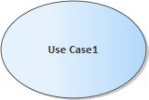 | Use Case | Elemen ini menggambarkan fungsi atau aktivitas yang dapat dilakukan oleh aktor pada sistem.
2 |  | Boundary | Elemen boundary digunakan untuk menunjukkan batasan sistem yang dimodelkan.
3 | 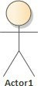 | Aktor | Pengguna sistem yang berinteraksi dengan sistem disebut aktor.
4 |  | Association | Elemen ini digunakan untuk menghubungkan aktor dengan Use Case.
5 |  | Include | Include menunjukkan bahwa suatu Use Case menyertakan fungsionalitas Use Case lain.
6 |  | Extend | Extend menunjukkan bahwa suatu Use Case memperluas perilaku Use Case lainnya.
b. Activity Diagram
Activity Diagram merupakan diagram yang digunakan untuk menjelaskan tingkah laku sistem secara dinamis dari satu aktivitas ke aktivitas lainnya. Simbol-simbol yang digunakan dalam Activity Diagram dapat dilihat pada Tabel 2.3 berikut:
Tabel 2.3 Activity Diagram
No. | Simbol | Nama | Keterangan
1 |  | Initial | Elemen ini digunakan untuk menunjukkan awal dari suatu alur aktivitas.
2 |  | Final | Elemen ini digunakan untuk menunjukkan akhir dari suatu alur aktivitas.
3 |  | Activity | Elemen ini menunjukkan aktivitas atau proses yang dilakukan dalam alur sistem.
4 |  | Decision | Elemen ini menunjukkan kondisi yang menghasilkan pilihan alur.
5 |  | Control Flow | Elemen ini digunakan untuk menghubungkan dua aktivitas dalam diagram.
6 | 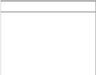 | Partition | Elemen ini digunakan untuk mengelompokkan aktivitas berdasarkan aktor atau bagian tertentu.
c. Sequence Diagram
Sequence Diagram digunakan untuk menggambarkan interaksi antar komponen atau objek dalam suatu proses berdasarkan urutan waktu. Simbol-simbol yang digunakan dalam Sequence Diagram dapat dilihat pada Tabel 2.4 berikut:
Tabel 2.4 Sequence Diagram
No. | Simbol | Nama | Keterangan
1 | 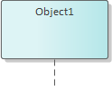 | Objek | Elemen ini menyatakan objek yang berinteraksi dalam alur pesan.
2 |  | Aktor | Aktor menunjukkan pengguna yang berinteraksi dengan sistem.
3 | 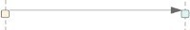 | Message | Message menunjukkan aliran pesan antar objek atau aktor.
4 | |  |  |  |  |  | | Lifeline | Lifeline menunjukkan keberadaan objek selama proses interaksi berlangsung.
5 |  | Waktu Aktif | Waktu aktif menunjukkan objek yang sedang menjalankan proses.
d. Class Diagram
Class Diagram digunakan untuk menggambarkan struktur sistem melalui kelas, atribut, metode, dan hubungan antar kelas. Simbol-simbol yang digunakan dalam Class Diagram dapat dilihat pada Tabel 2.5 berikut:
Tabel 2.5 Class Diagram
No | Simbol | Nama | Keterangan
1 | 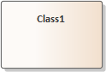 | Class | Elemen ini menggambarkan kelas yang berisi atribut dan operasi dalam sistem.
2 |  | Association | Elemen ini digunakan untuk menunjukkan hubungan antar kelas.
3 |  | Generalisasi | Elemen ini digunakan untuk menunjukkan pewarisan antar kelas.
4 |  | Dependency | Relasi yang menunjukkan ketergantungan suatu kelas terhadap kelas lain.
e. Entity Relation Diagram (ERD)
Entity Relation Diagram (ERD) merupakan diagram yang digunakan untuk menjelaskan hubungan antara berbagai entitas dalam sebuah sistem dan menjadi dasar dalam perancangan basis data. Simbol-simbol yang digunakan dalam Entity Relation Diagram dapat dilihat pada Tabel 2.6 berikut:
Tabel 2.6 Entity Relation Diagram (ERD)
No | Simbol | Nama | Keterangan
1 |  | Entitas | Entitas merupakan objek atau data utama yang memiliki identitas dalam sistem.
2 |  | Relasi | Relasi menunjukkan hubungan antara satu entitas dengan entitas lainnya.
3 |  | Atribut | Atribut merupakan karakteristik yang dimiliki oleh suatu entitas.
4 |  | Alur | Alur digunakan untuk menghubungkan entitas, relasi, dan atribut.
5 | 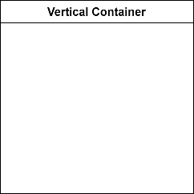 | Partition | Elemen partisi digunakan untuk mengatur elemen aktivitas secara terpisah.

2.5. Metode Pengembangan Sistem
Metode pengembangan sistem yang digunakan dalam penelitian ini adalah Waterfall menurut Sommerville. Model Waterfall merupakan salah satu model dalam Software Development Life Cycle (SDLC) yang dilakukan secara sistematis dan berurutan. Tahapan Waterfall menurut Sommerville meliputi analisis kebutuhan, perancangan sistem, implementasi, pengujian, serta pemeliharaan atau pengoperasian sistem [5]. Metode ini dipilih karena kebutuhan aplikasi Garden Barbershop Finance dapat diidentifikasi sejak awal berdasarkan observasi, wawancara, dan dokumentasi proses bisnis. Kesesuaian Waterfall dengan penelitian aplikasi barbershop juga terlihat pada penelitian Rohmat dkk. yang menggunakan tahapan Waterfall dalam pengembangan aplikasi pemesanan online barbershop berbasis Android [2].
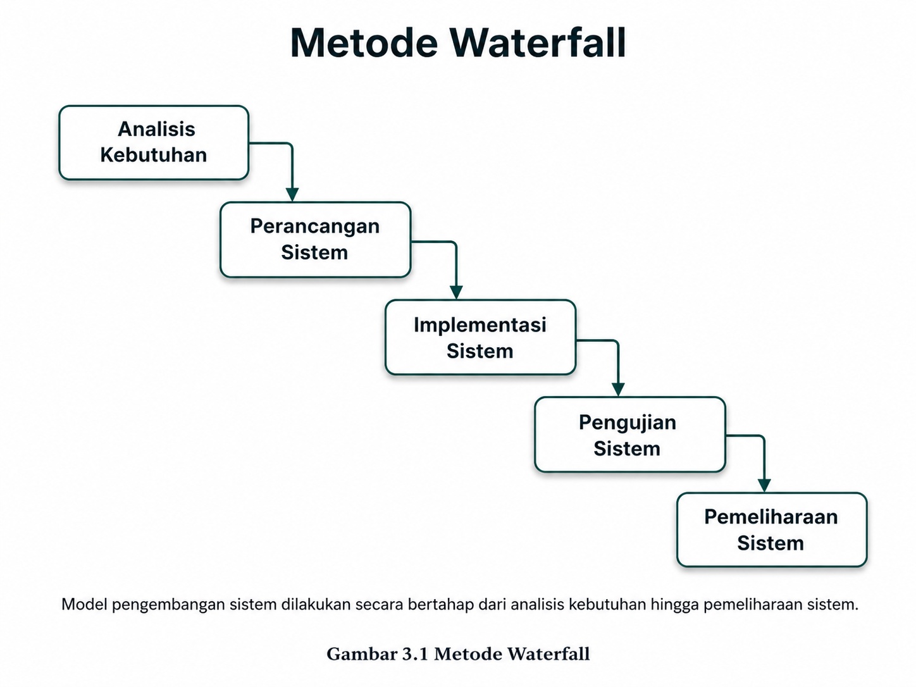
Gambar 2.1 Metode Waterfall
Adapun tahapan dalam metode Waterfall menurut Sommerville yang digunakan pada penelitian ini adalah sebagai berikut:
1. Analisis Kebutuhan
Tahap analisis kebutuhan dilakukan untuk mengidentifikasi permasalahan dan kebutuhan sistem berdasarkan proses pencatatan pendapatan, buku kas umum, operasional, serta pembagian hasil capster pada Garden Barbershop.
2. Perancangan Sistem
Tahap perancangan sistem dilakukan dengan menyusun rancangan alur proses, pemodelan UML, rancangan basis data Firebase, dan rancangan antarmuka aplikasi agar sistem memiliki gambaran yang jelas sebelum diimplementasikan.
3. Implementasi Sistem
Tahap implementasi sistem dilakukan dengan membangun aplikasi menggunakan Flutter dan Dart serta menghubungkannya dengan Firebase Authentication dan Cloud Firestore sebagai layanan autentikasi dan penyimpanan data.
4. Pengujian Sistem
Tahap pengujian sistem dilakukan untuk memastikan setiap fungsi utama aplikasi berjalan sesuai kebutuhan. Pengujian difokuskan pada login, pengelolaan data, input pendapatan, input buku kas umum, input operasional, pembagian hasil, pembatasan akses pengguna, dan tampilan laporan.
5. Pemeliharaan Sistem
Tahap pemeliharaan dilakukan setelah sistem selesai dibuat untuk memperbaiki kesalahan yang ditemukan, menyesuaikan kebutuhan pengguna, dan menjaga agar aplikasi tetap dapat digunakan sesuai proses operasional Garden Barbershop.

2.6. Metode Pengujian Sistem
Metode pengujian sistem merupakan tahapan yang dilakukan untuk memastikan bahwa sistem yang telah dikembangkan dapat berjalan sesuai dengan kebutuhan dan fungsi yang telah ditentukan. Pengujian dilakukan untuk menemukan kesalahan pada sistem serta memastikan bahwa setiap fitur dapat berfungsi dengan baik sebelum digunakan oleh pengguna.

2.6.1. Black Box Testing
Black Box Testing merupakan pengujian fungsional yang dilakukan berdasarkan input dan output tanpa melihat kode program. Pengujian ini berfokus pada kesesuaian fungsi sistem terhadap kebutuhan pengguna. Pada rujukan penelitian barbershop, Rohmat dkk. menerapkan Black Box Testing untuk memastikan komponen aplikasi pemesanan online barbershop berjalan sesuai dengan hasil yang diharapkan [2]. Konsep pengujian Black Box Testing dapat dilihat pada Gambar 2.2 berikut:
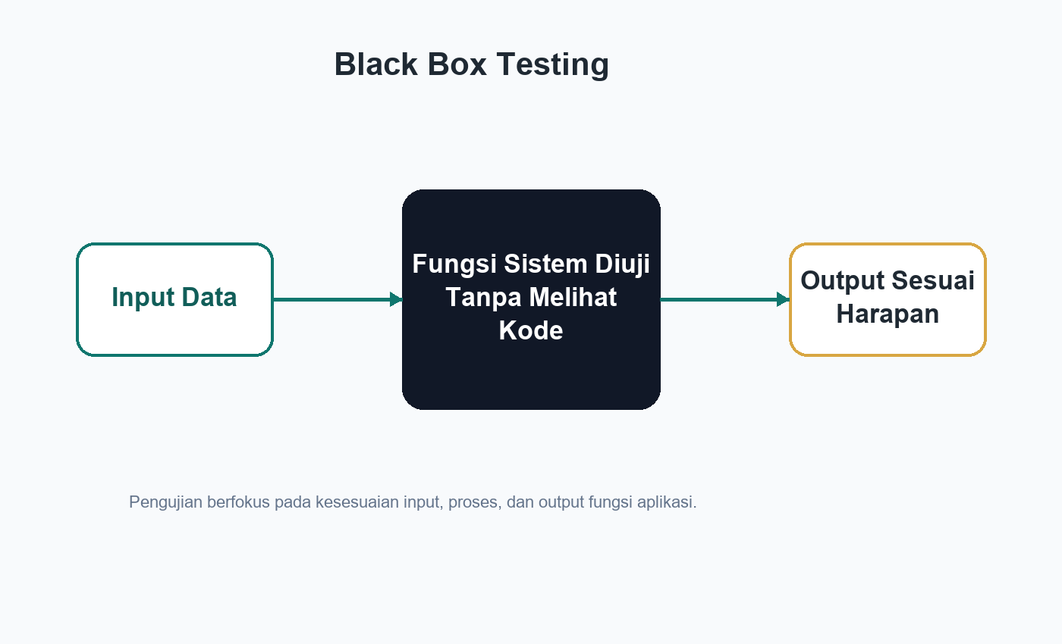
Gambar 2.2 Black Box Testing
Black Box Testing bertujuan untuk menemukan kesalahan pada fungsi sistem, seperti kesalahan validasi input, proses pengolahan data, serta output yang dihasilkan. Pada penelitian ini, Black Box Testing diterapkan pada fungsi login, pengelolaan akun pengguna, kelola capster, kelola layanan, input pendapatan harian oleh Admin/Pengelola atau Admin Harian, pembatasan akses input bagi Capster biasa, input buku kas umum, input operasional, perhitungan pembagian hasil, pembatasan laporan berdasarkan role, tampilan laporan, pencatatan Pendapatan Usaha dari bagian pondok, dan penyimpanan data ke Cloud Firestore.

2.7. Kerangka Berpikir
Kerangka berpikir merupakan dasar dalam keseluruhan proses penelitian yang menggambarkan hubungan antara permasalahan, teori, metode, teknologi, dan hasil yang ingin dicapai. Kerangka berpikir digunakan untuk memperjelas arah penelitian agar proses pengembangan sistem sesuai dengan kebutuhan objek penelitian. Kerangka berpikir pada penelitian ini dapat dilihat pada Gambar 2.3 berikut:
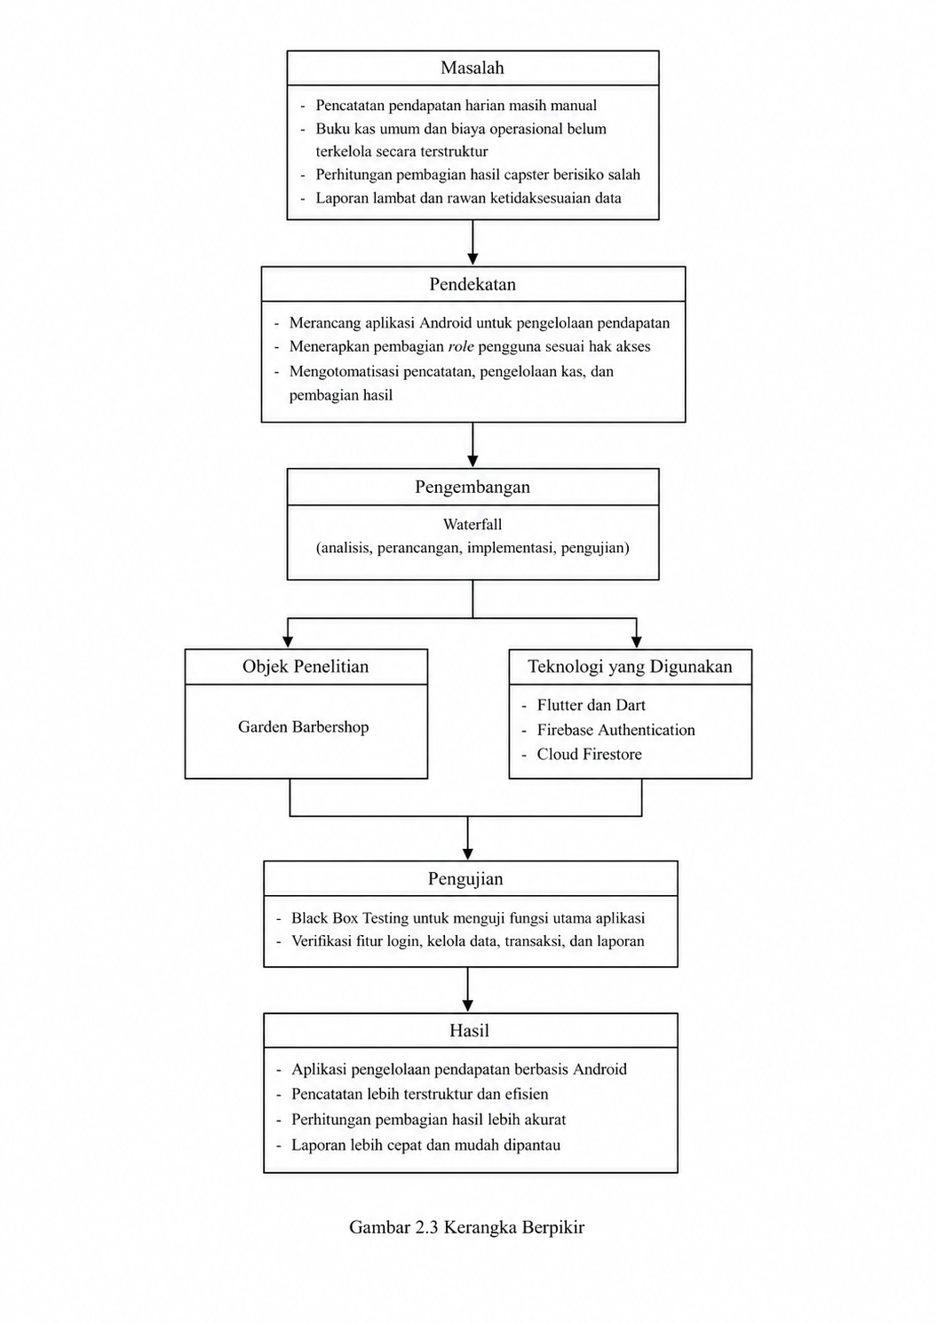
Gambar 2.3 Kerangka Berpikir
Gambar 2.3 Penelitian ini diawali dari adanya permasalahan pada proses pencatatan pendapatan harian, buku kas umum, biaya operasional, dan pembagian hasil capster pada Garden Barbershop. Proses pencatatan yang belum didukung aplikasi khusus berisiko menyebabkan kesalahan input, keterlambatan laporan, serta potensi ketidaksesuaian pencatatan transaksi.
Untuk mengatasi permasalahan tersebut, penelitian ini merancang dan membangun aplikasi Garden Barbershop Finance berbasis Android menggunakan Flutter dan Firebase. Sistem dilengkapi pembagian role pengguna agar Admin/Pengelola dapat mengelola seluruh data, Admin Harian atau capster senior dapat membantu input pendapatan, Capster biasa hanya dapat melihat laporan miliknya sendiri, dan Pemilik dapat memantau laporan usaha. Sistem yang dikembangkan diharapkan dapat membantu pencatatan pendapatan, pengelolaan buku kas umum, penghitungan pembagian hasil, serta penyajian laporan secara lebih terstruktur.

BAB III
METODE PENELITIAN

3.1. Tahapan Penelitian
Tahapan penelitian yang akan dilaksanakan pada penelitian ini agar hasil yang dicapai sesuai dengan tujuan yang telah ditentukan, beberapa tahapan penelitian tersebut dapat dilihat pada Gambar 3.1 berikut:
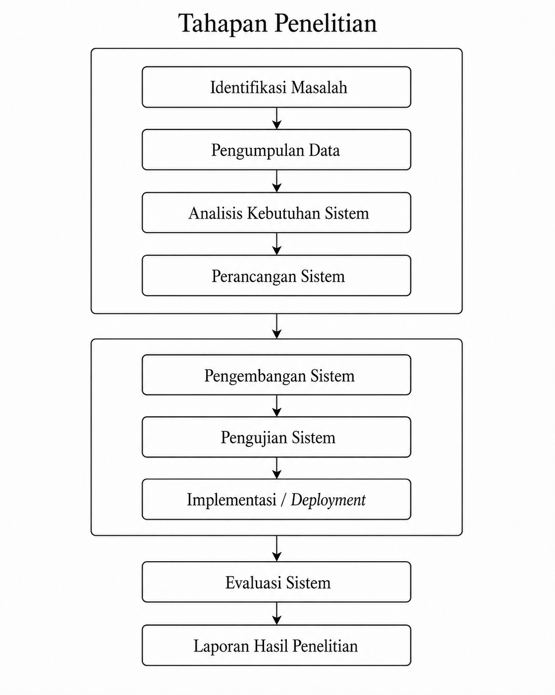
Gambar 3.1 Tahapan Penelitian
Berdasarkan diagram alur penelitian yang telah disajikan, berikut merupakan penjelasan dari setiap tahapan dalam penelitian ini:
- Identifikasi Masalah
Tahap pertama dalam penelitian ini adalah melakukan identifikasi masalah yang terjadi pada Garden Barbershop, khususnya pada proses pencatatan pendapatan harian capster, buku kas umum, biaya operasional, serta pembagian hasil capster. Tahap ini bertujuan agar peneliti memahami permasalahan secara jelas sehingga dapat menentukan solusi yang tepat.
- Pengumpulan Data
Proses pengumpulan data dalam penelitian ini dilakukan melalui beberapa metode yaitu:
- Wawancara
Metode pengumpulan data yang digunakan adalah wawancara langsung, yaitu dengan melakukan tanya jawab dengan pengelola Garden Barbershop untuk memperoleh informasi terkait proses pencatatan pendapatan, pembagian hasil capster, kendala pencatatan manual, serta kebutuhan sistem yang diinginkan.
- Observasi
Observasi dilakukan dengan mengamati proses pencatatan dan pengelolaan laporan yang digunakan pada Garden Barbershop. Kegiatan observasi diarahkan pada alur input pendapatan harian, buku kas umum, biaya operasional, dan penyusunan laporan pembagian hasil.
- Studi Pustaka
Studi pustaka merupakan metode pengumpulan data yang dilakukan dengan cara mencari dan mempelajari berbagai sumber yang relevan, seperti buku, artikel, jurnal, dan referensi yang berkaitan dengan aplikasi Android, sistem informasi, Firebase, metode Waterfall, serta Black Box Testing. Tujuan dari studi pustaka ini adalah untuk membangun dasar teori yang kuat sehingga dapat mendukung penelitian yang dilakukan.
- Dokumentasi
Dokumentasi dilakukan dengan mempelajari contoh laporan Google Spreadsheet Garden Barbershop periode Mei 2026. Dokumen tersebut digunakan untuk memahami format laporan berjalan, jenis data yang dicatat, dan pola perhitungan pembagian hasil capster.
- Analisis Kebutuhan Sistem
Pada tahap ini dilakukan analisis terhadap data yang telah dikumpulkan untuk menentukan kebutuhan sistem. Kebutuhan tersebut meliputi pengelolaan data capster, data layanan, akun pengguna, pendapatan harian, buku kas umum, biaya operasional, pembagian hasil capster, serta pembatasan hak akses pengguna. Analisis ini bertujuan agar sistem yang dibangun sesuai dengan kebutuhan pengguna internal Garden Barbershop.
- Perancangan Sistem
Perancangan sistem dilakukan untuk memberikan gambaran mengenai sistem yang akan dibangun. Tahap ini meliputi perancangan alur sistem, pemodelan UML, rancangan database Firebase, dan rancangan antarmuka pengguna. Sistem dirancang berbasis aplikasi Android menggunakan Flutter dengan Firebase Authentication dan Cloud Firestore sebagai layanan backend.
- Pengembangan Sistem
Tahap pengembangan sistem merupakan proses implementasi dari hasil perancangan ke dalam bentuk kode program. Aplikasi dibangun menggunakan bahasa pemrograman Dart dengan framework Flutter. Fitur yang dikembangkan meliputi login pengguna, pengelolaan capster, pengelolaan layanan, input pendapatan harian, buku kas umum, biaya operasional, laporan pembagian hasil, dan pengelolaan akun pengguna.
- Pengujian Sistem
Tahap pengujian dilakukan untuk memastikan bahwa sistem berjalan dengan baik dan sesuai dengan kebutuhan pengguna. Pengujian dilakukan menggunakan metode Black Box Testing untuk menguji fungsi utama aplikasi berdasarkan input dan output yang dihasilkan.
- Implementasi / Deployment
Pada tahap ini, aplikasi yang telah selesai dikembangkan disiapkan dalam bentuk aplikasi Android yang dapat dijalankan pada perangkat smartphone. Selain itu, dilakukan konfigurasi Firebase Authentication dan Cloud Firestore agar aplikasi dapat digunakan sesuai kebutuhan pengelolaan data Garden Barbershop.
- Evaluasi Sistem
Tahap evaluasi dilakukan untuk menilai kinerja sistem setelah diuji dan digunakan. Jika ditemukan kekurangan atau kesalahan, maka dilakukan perbaikan untuk meningkatkan kualitas sistem agar dapat mendukung proses pengelolaan pendapatan dan pembagian hasil capster.
- Laporan Hasil Penelitian
Pada tahap ini penulis melakukan penyusunan laporan penelitian yang berisi seluruh proses penelitian, solusi yang diterapkan, hasil yang diperoleh, serta kesimpulan dan saran untuk pengembangan sistem ke depan.

3.2. Alat dan Bahan Penelitian
Pada tahap ini memaparkan terkait alat dan bahan yang digunakan peneliti untuk mendukung proses perancangan, pengembangan, dan pengujian sistem. Alat dan bahan penelitian meliputi perangkat keras, perangkat lunak, dan bahan penelitian yang digunakan dalam penyusunan aplikasi Garden Barbershop Finance.
- Perangkat Keras (Hardware)
Perangkat keras yang digunakan sebagai media pengembangan dan pengujian sistem adalah sebagai berikut:
- Laptop atau komputer yang digunakan untuk penulisan laporan, perancangan sistem, dan pengembangan aplikasi.
- Smartphone Android yang digunakan untuk menjalankan dan menguji aplikasi Garden Barbershop Finance.
- Perangkat Lunak (Software)
Software yang digunakan dalam merancang dan membangun aplikasi Garden Barbershop Finance meliputi:
    - Microsoft Windows 11
    - Flutter dan Dart
    - Android Studio atau Visual Studio Code
    - Firebase Console
    - Firebase Authentication
    - Cloud Firestore
    - Figma
    - Draw.io
    - Google Chrome
- Bahan Penelitian
Bahan penelitian yang digunakan meliputi data capster, data layanan, data akun pengguna, data pendapatan harian, data buku kas umum, data biaya operasional, data laporan pembagian hasil, serta contoh laporan Google Spreadsheet Garden Barbershop periode Mei 2026.

3.3. Tempat dan Waktu Penelitian
Tempat dan waktu pada penelitian yang akan dilaksanakan adalah sebagai berikut:

3.3.1. Tempat Penelitian
Tempat yang dilaksanakan untuk memperoleh data pada penelitian ini, penulis mengadakan penelitian pada Garden Barbershop yang berlokasi di Desa Bangbayang, Kecamatan Bantarkawung, Kabupaten Brebes, Jawa Tengah. Gambaran lokasi penelitian dapat dilihat pada Gambar 3.2 berikut:
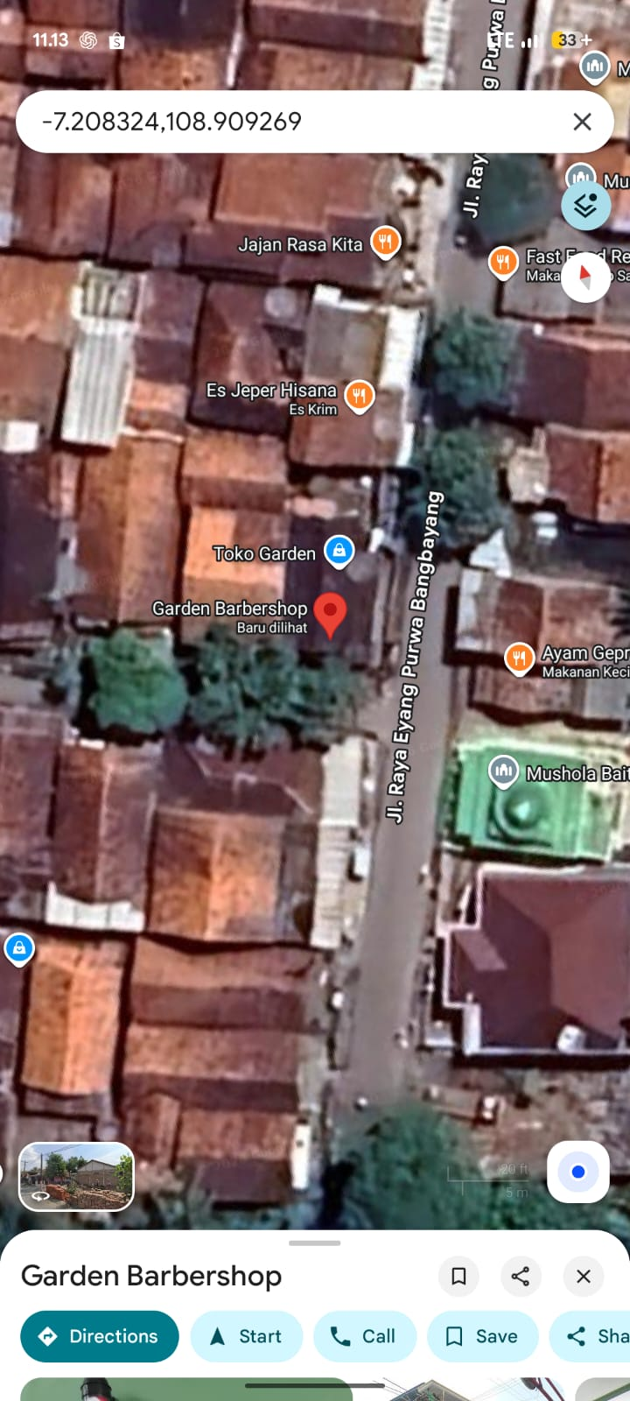
Gambar 3.2 Tempat Penelitian

3.3.2. Waktu Penelitian
Waktu penelitian yang dilaksanakan oleh penulis yakni mulai bulan April sampai dengan bulan Juli 2026.

3.4. Jadwal Penelitian
Waktu penelitian dilaksanakan selama beberapa bulan dimulai dari bulan April hingga bulan Juli 2026, seperti ditampilkan pada Tabel 3. 1 Jadwal Penelitian berikut:

Tabel 3.1 Jadwal Penelitian

NO | JENIS KEGIATAN | 2026
 |  | APRIL |  |  |  | MEI |  |  |  | JUNI |  |  |  | JULI
 |  | 1 | 2 | 3 | 4 | 1 | 2 | 3 | 4 | 1 | 2 | 3 | 4 | 1 | 2 | 3 | 4
1. | Studi Literatur |  | √ | √ | √
2. | Pengumpulan Data
3. | Analisis Kebutuhan Sistem
4. | Perancangan Sistem
5. | Pengembangan Sistem
6. | Pengujian Sistem Black Box Testing
7. | Evaluasi Sistem
8. | Pembuatan Laporan

3.5. Gambaran Rancangan Desain Antar Muka
Gambaran rancangan desain antar muka digunakan untuk memberikan gambaran awal mengenai tampilan aplikasi yang akan dibangun. Rancangan ini disesuaikan dengan kebutuhan utama aplikasi Garden Barbershop Finance, yaitu login pengguna, dashboard, input pendapatan harian, buku kas umum, input operasional, laporan pembagian hasil, dan pengelolaan akun pengguna.
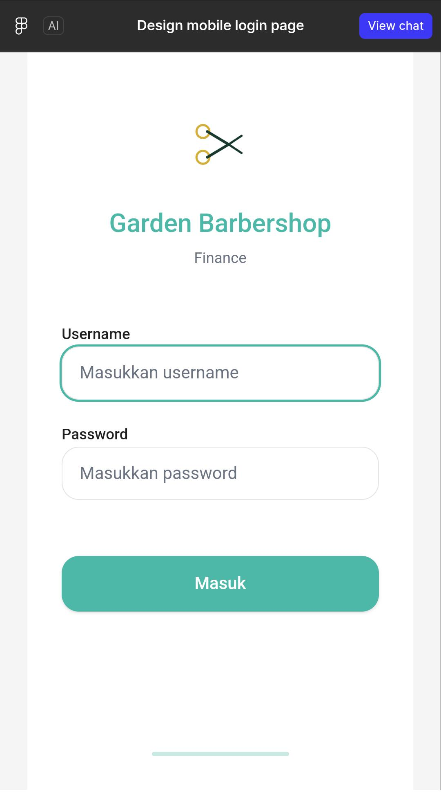
Gambar 3.3 Halaman Login
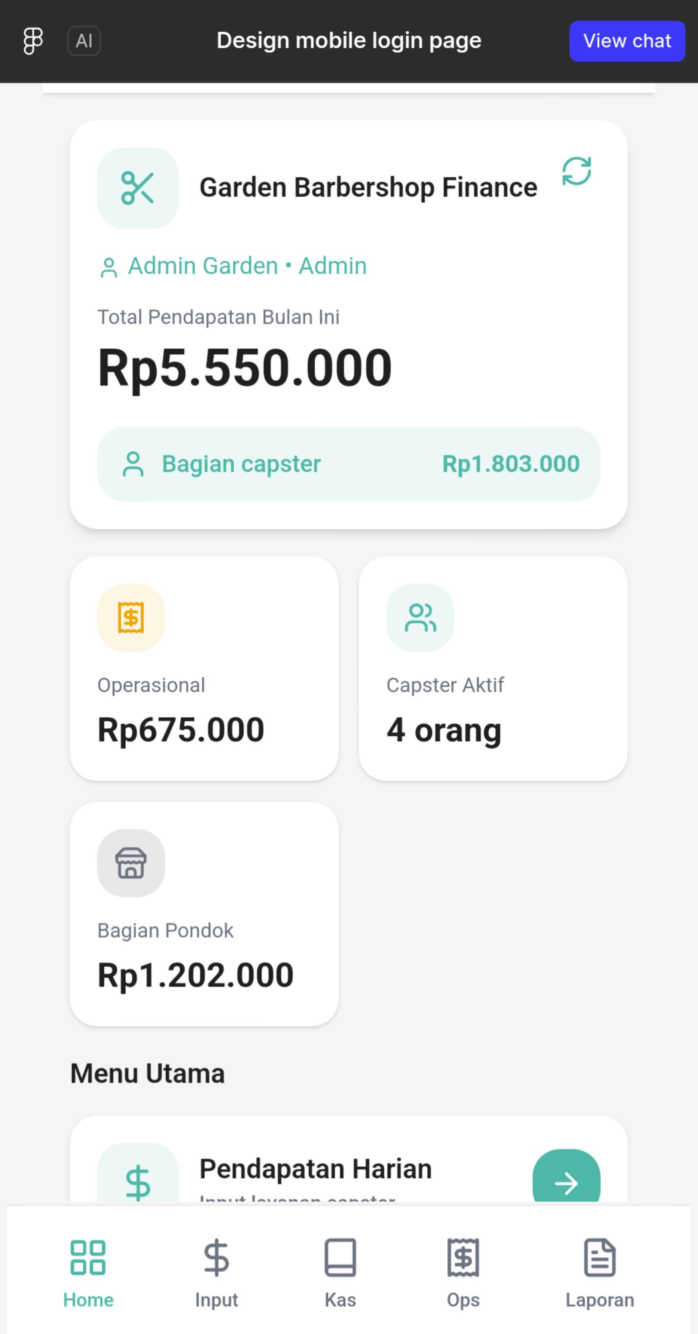
Gambar 3.4 Dashboard Admin
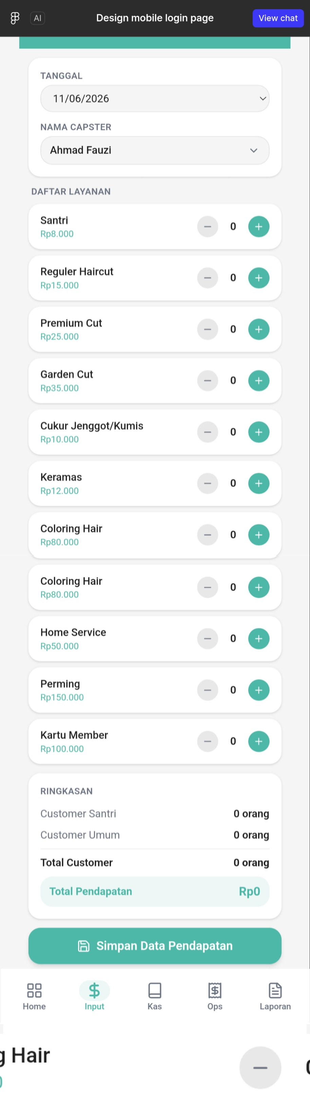
Gambar 3.5 Input Pendapatan Harian

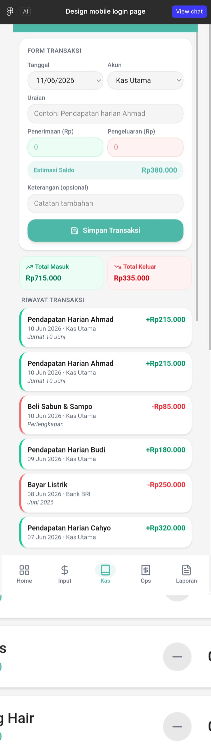
Gambar 3.6 Buku Kas Umum
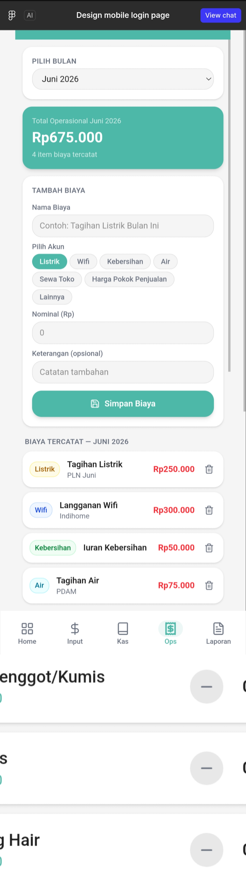
Gambar 3.7 Input Operasional

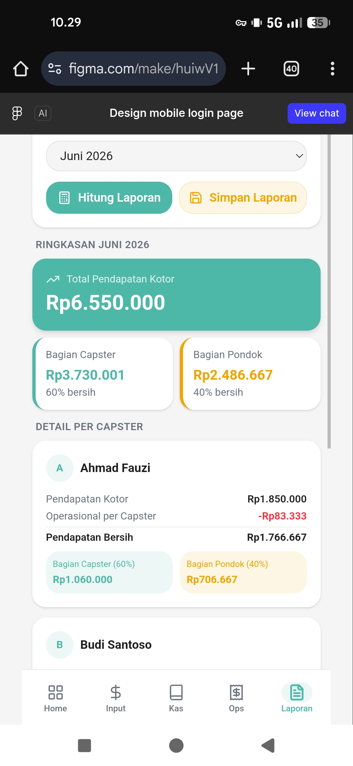
Gambar 3.8 Laporan Pembagian Hasil

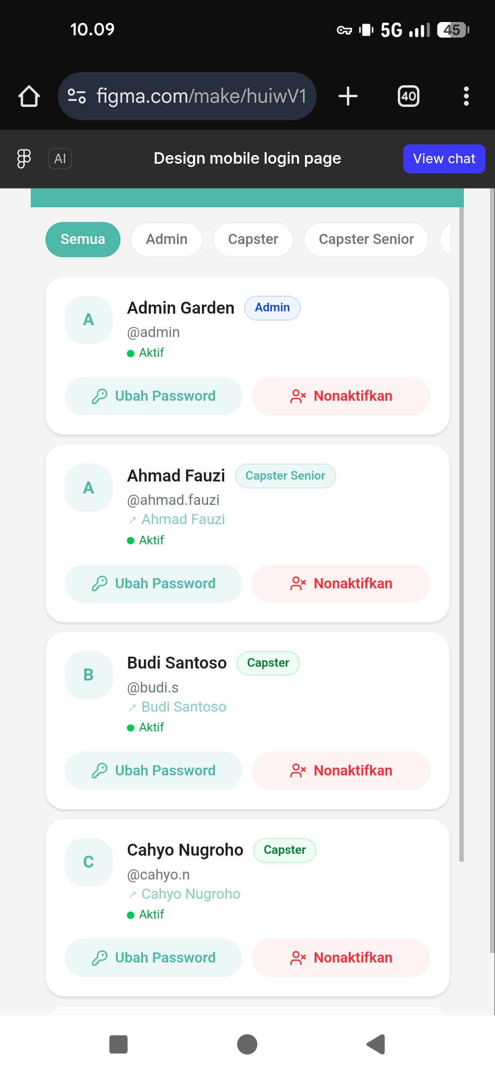
Gambar 3.9 Kelola Akun Pengguna

BAB IV
HASIL DAN PEMBAHASAN

4.1. Hasil Analisis Sistem
Hasil analisis sistem diperoleh berdasarkan pengamatan terhadap proses pencatatan pendapatan, buku kas umum, biaya operasional, serta pembagian hasil capster pada Garden Barbershop. Analisis dilakukan untuk mengetahui proses yang berjalan, kendala yang dihadapi, serta kebutuhan sistem yang harus disediakan pada aplikasi Garden Barbershop Finance.
Garden Barbershop sebelumnya telah memiliki pola pencatatan laporan menggunakan Google Spreadsheet. Format tersebut digunakan untuk mencatat pendapatan harian capster, rekap customer, buku kas umum, biaya operasional, dan laporan pembagian hasil. Akan tetapi, proses input secara langsung pada spreadsheet masih memiliki risiko salah pengisian kolom, perubahan struktur data, rumus terhapus, serta belum adanya pembatasan hak akses yang jelas untuk setiap pengguna.
Berdasarkan kondisi tersebut, sistem yang dikembangkan diarahkan untuk menjadi aplikasi Android internal yang dapat membantu proses input data secara lebih terstruktur. Data yang dimasukkan melalui aplikasi disimpan pada Cloud Firestore, sedangkan Firebase Authentication digunakan untuk proses autentikasi dan pembatasan akses pengguna.

4.1.1. Analisis Sistem Berjalan
Sistem berjalan pada Garden Barbershop masih bertumpu pada pencatatan laporan yang dilakukan secara manual melalui spreadsheet. Admin atau pihak yang dipercaya mencatat pendapatan harian berdasarkan layanan yang dikerjakan capster. Data tersebut kemudian direkap untuk mengetahui pendapatan kotor bulanan setiap capster.
Selain pendapatan harian, Garden Barbershop juga mencatat buku kas umum dan biaya operasional. Biaya operasional digunakan sebagai dasar pengurang pendapatan capster sebelum dilakukan pembagian hasil antara capster dan pihak pondok. Proses tersebut membutuhkan ketelitian karena kesalahan pencatatan dapat memengaruhi hasil perhitungan pendapatan bersih, bagian capster, dan bagian pondok.
Kendala utama pada sistem berjalan adalah belum tersedianya aplikasi khusus yang menyediakan form input, validasi data, pembatasan hak akses, dan pencatatan identitas pengguna yang melakukan input. Kondisi ini dapat menimbulkan risiko ketidaksesuaian antara jumlah layanan yang dikerjakan dengan jumlah layanan yang dicatat.

4.1.2. Analisis Sistem Usulan
Sistem usulan berupa aplikasi Android Garden Barbershop Finance yang digunakan oleh pengguna internal. Aplikasi ini menyediakan form input yang lebih terstruktur, pengelolaan data utama, pembatasan role pengguna, serta perhitungan otomatis pembagian hasil capster.
Pada sistem usulan, Admin/Pengelola memiliki akses untuk mengelola data pengguna, capster, layanan, buku kas umum, operasional, pendapatan harian, dan laporan. Admin Harian dijalankan oleh capster senior yang dipercaya untuk membantu input pendapatan harian. Capster biasa hanya dapat melihat riwayat transaksi dan laporan miliknya sendiri. Pemilik dapat melihat laporan usaha, buku kas umum, operasional, serta bagian pondok.
Data aplikasi disimpan pada Cloud Firestore sehingga data menjadi lebih terpusat. Setiap proses tambah, ubah, hapus, dan tampil data dilakukan langsung melalui layanan Firebase. Dengan demikian, aplikasi tidak memerlukan menu sinkronisasi manual karena data tersimpan secara langsung pada database.

4.2. Analisis Kebutuhan Sistem
Analisis kebutuhan sistem dilakukan untuk menentukan fungsi utama dan kualitas sistem yang harus dipenuhi oleh aplikasi. Kebutuhan sistem dibagi menjadi kebutuhan fungsional dan kebutuhan nonfungsional.
Tabel 4. 1 Kebutuhan Fungsional
Kode | Kebutuhan Fungsional | Deskripsi | Pengguna
F01 | Login pengguna | Sistem menyediakan proses login berdasarkan username dan password. | Admin, Admin Harian, Capster, Pemilik
F02 | Kelola akun pengguna | Admin dapat menambah, mengubah, menghapus, dan mengubah password pengguna. | Admin
F03 | Kelola data capster | Admin dapat mengelola nama capster, nomor HP, dan status aktif capster. | Admin
F04 | Kelola data layanan | Admin dapat mengelola kode layanan, nama layanan, harga, kategori, dan status layanan. | Admin
F05 | Input pendapatan harian | Admin atau Admin Harian dapat mencatat transaksi pendapatan harian berdasarkan capster dan jumlah layanan. | Admin, Admin Harian
F06 | Input buku kas umum | Admin dapat mencatat penerimaan, pengeluaran, akun, saldo, dan keterangan transaksi kas. | Admin
F07 | Input biaya operasional | Admin dapat mencatat biaya operasional bulanan sebagai dasar perhitungan pembagian hasil. | Admin
F08 | Hitung pembagian hasil | Sistem menghitung operasional per capster, pendapatan bersih, bagian capster, dan bagian pondok. | Admin, Pemilik, Capster
F09 | Tampil laporan sesuai role | Sistem menampilkan laporan sesuai hak akses pengguna. | Admin, Admin Harian, Capster, Pemilik
F10 | Bagian pondok masuk kas umum | Sistem mencatat bagian pondok sebagai penerimaan akun Pendapatan Usaha pada buku kas umum. | Admin, Pemilik

Tabel 4. 2 Kebutuhan Nonfungsional
Kode | Kebutuhan Nonfungsional | Deskripsi
NF01 | Kemudahan penggunaan | Tampilan aplikasi dibuat sederhana agar mudah digunakan melalui smartphone.
NF02 | Keamanan akses | Aplikasi membatasi akses berdasarkan role pengguna.
NF03 | Ketersediaan data online | Data tersimpan pada Cloud Firestore sehingga dapat diakses secara online.
NF04 | Validasi input | Setiap form wajib melakukan validasi agar data kosong atau tidak sesuai dapat dikurangi.
NF05 | Format rupiah | Input dan tampilan nominal menggunakan format rupiah agar mudah dibaca.
NF06 | Kompatibilitas | Aplikasi ditujukan untuk perangkat Android yang digunakan oleh pengelola Garden Barbershop.

4.3. Perancangan Sistem
Perancangan sistem dilakukan untuk menggambarkan alur kerja aplikasi, pembagian hak akses pengguna, struktur data, dan rancangan proses utama. Perancangan ini menjadi dasar dalam implementasi aplikasi Garden Barbershop Finance.

4.3.1. Aktor Sistem
Aktor sistem terdiri atas Admin/Pengelola, Admin Harian, Capster, dan Pemilik. Admin/Pengelola memiliki hak akses paling lengkap. Admin Harian bertugas membantu input pendapatan harian. Capster hanya dapat melihat riwayat dan laporan miliknya sendiri. Pemilik dapat melihat laporan pendapatan, buku kas umum, operasional, dan bagian pondok.

4.3.2. Alur Sistem Usulan
Alur sistem usulan dimulai ketika pengguna melakukan login. Setelah login berhasil, sistem membaca role pengguna dan menampilkan menu sesuai hak akses. Admin dapat mengelola data master, mencatat transaksi, mencatat kas, mencatat operasional, serta menghitung laporan. Admin Harian dapat mencatat pendapatan harian. Capster dapat melihat laporan miliknya sendiri, sedangkan Pemilik dapat melihat laporan usaha.
Arsitektur sistem yang digunakan adalah pengguna internal mengakses aplikasi Android, aplikasi memvalidasi input dan menjalankan proses perhitungan, kemudian data disimpan pada Firebase Authentication dan Cloud Firestore. Firebase Authentication digunakan untuk autentikasi, sedangkan Cloud Firestore digunakan sebagai database utama.

4.3.3. Struktur Data Firebase
Struktur data pada aplikasi disusun dalam bentuk collection dan document pada Cloud Firestore. Struktur ini digunakan untuk menggantikan penyimpanan berbasis spreadsheet agar data lebih terpusat dan mudah dikelola oleh aplikasi.
Tabel 4. 3 Struktur Data Cloud Firestore
No | Collection | Data Utama | Keterangan
1 | users | id_user, username, password, nama, role, status, id_capster | Menyimpan data akun dan role pengguna.
2 | capster | id_capster, nama_capster, no_hp, status | Menyimpan data capster aktif maupun nonaktif.
3 | layanan | id_layanan, kode_layanan, nama_layanan, harga, kategori, status | Menyimpan data layanan dan harga layanan.
4 | pendapatan_harian | tanggal, id_capster, jumlah layanan, pendapatan, CS, CU, total_customer | Menyimpan transaksi pendapatan harian capster.
5 | buku_kas_umum | tanggal, uraian, akun, penerimaan, pengeluaran, saldo, keterangan | Menyimpan transaksi buku kas umum.
6 | operasional | bulan, nama_biaya, akun, nominal, keterangan | Menyimpan biaya operasional bulanan.
7 | laporan_bulanan | bulan, id_capster, pendapatan_kotor, operasional_per_capster, pendapatan_bersih, bagian_capster, bagian_pondok | Menyimpan laporan hasil pembagian bulanan.
8 | rekap_customer | tanggal, total_pendapatan, customer_santri, customer_umum, total_customer | Menyimpan rekap customer harian.

4.4. Implementasi Sistem
Implementasi sistem dilakukan menggunakan Flutter dan bahasa pemrograman Dart. Aplikasi dibangun dengan pemisahan model, service, screen, widget, dan utility agar struktur kode lebih mudah dikelola. Firebase digunakan sebagai layanan backend untuk autentikasi dan penyimpanan data.

4.4.1. Implementasi Login dan Role Pengguna
Halaman login digunakan untuk memvalidasi pengguna sebelum masuk ke sistem. Setelah login berhasil, sistem membaca role pengguna dan menampilkan menu sesuai hak akses. Pembagian role digunakan untuk mengurangi risiko pengguna mengakses fitur yang tidak sesuai dengan tanggung jawabnya.

4.4.2. Implementasi Data Capster dan Layanan
Data capster digunakan sebagai dasar pencatatan pendapatan harian dan laporan bulanan. Data layanan digunakan untuk menentukan kode layanan, nama layanan, harga layanan, dan kategori layanan. Harga layanan menjadi dasar perhitungan otomatis total pendapatan harian.

4.4.3. Implementasi Pendapatan Harian
Halaman pendapatan harian digunakan untuk mencatat tanggal transaksi, capster yang melayani, jumlah layanan, customer santri, customer umum, total customer, dan total pendapatan. Jumlah customer santri dihitung dari layanan Santri, sedangkan layanan lainnya masuk ke customer umum. Apabila input jumlah layanan dikosongkan, sistem menganggap nilai tersebut sebagai nol.

4.4.4. Implementasi Buku Kas Umum
Buku kas umum digunakan untuk mencatat penerimaan dan pengeluaran. Saldo dihitung dari saldo sebelumnya ditambah penerimaan dan dikurangi pengeluaran. Pada aplikasi, bagian pondok dari laporan pembagian hasil otomatis dicatat sebagai penerimaan akun Pendapatan Usaha pada buku kas umum.

4.4.5. Implementasi Operasional
Halaman operasional digunakan untuk mencatat biaya operasional bulanan seperti listrik, wifi, kebersihan, air, sewa toko, dan biaya lain yang berkaitan dengan operasional Garden Barbershop. Total operasional bulanan digunakan sebagai dasar perhitungan beban operasional per capster.

4.4.6. Implementasi Laporan Pembagian Hasil
Laporan pembagian hasil digunakan untuk menghitung pendapatan kotor, total operasional, operasional per capster, pendapatan bersih, bagian capster, dan bagian pondok. Laporan dapat ditampilkan sesuai bulan yang dipilih dan disesuaikan dengan hak akses pengguna.

4.5. Implementasi Perhitungan Pembagian Hasil
Perhitungan pembagian hasil dilakukan berdasarkan total pendapatan kotor capster dan total biaya operasional bulanan. Biaya operasional bulanan dibagi rata kepada jumlah capster aktif, kemudian dikurangkan dari pendapatan kotor masing-masing capster.
Rumus yang digunakan adalah sebagai berikut:
Beban Operasional Per Capster = Total Operasional Bulanan / Jumlah Capster Aktif
Pendapatan Bersih Capster = Pendapatan Kotor Capster - Beban Operasional Per Capster
Bagian Capster = Pendapatan Bersih Capster x 50%
Bagian Pondok = Pendapatan Bersih Capster x 50%
Sebagai contoh, total operasional bulan Mei 2026 sebesar Rp1.579.620 dan jumlah capster aktif sebanyak 3 orang, sehingga beban operasional per capster sebesar Rp526.540. Apabila Muhamad Diva Syarri memiliki pendapatan kotor Rp1.809.000, maka pendapatan bersihnya adalah Rp1.282.460. Bagian capster sebesar Rp641.230 dan bagian pondok sebesar Rp641.230.

4.6. Pengujian Sistem
Pengujian sistem dilakukan menggunakan metode Black Box Testing. Pengujian difokuskan pada fungsi utama aplikasi untuk memastikan input, proses, dan output berjalan sesuai kebutuhan pengguna.
Tabel 4. 4 Pengujian Black Box
No | Fitur yang Diuji | Skenario Pengujian | Hasil yang Diharapkan | Keterangan
1 | Login pengguna | Pengguna memasukkan username dan password yang benar. | Sistem menampilkan dashboard sesuai role pengguna. | Berhasil
2 | Validasi login | Pengguna mengosongkan username atau password. | Sistem menampilkan pesan validasi input wajib diisi. | Berhasil
3 | Kelola data capster | Admin menambah, mengubah, menonaktifkan, dan menghapus data capster. | Data capster tersimpan dan daftar capster diperbarui. | Berhasil
4 | Kelola data layanan | Admin menambah dan mengubah layanan beserta harga. | Data layanan tersimpan dan dapat digunakan pada input pendapatan. | Berhasil
5 | Input pendapatan harian | Admin Harian mengisi tanggal, capster, dan jumlah layanan. | Sistem menghitung total customer dan total pendapatan. | Berhasil
6 | Input kosong layanan | Jumlah layanan dikosongkan pada beberapa field. | Sistem menganggap field kosong sebagai nilai nol. | Berhasil
7 | Buku kas umum | Admin mengisi penerimaan atau pengeluaran. | Sistem menghitung saldo otomatis. | Berhasil
8 | Operasional | Admin mencatat biaya operasional bulanan. | Sistem menampilkan total operasional bulan terpilih. | Berhasil
9 | Laporan pembagian hasil | Admin memilih bulan dan menekan hitung laporan. | Sistem menampilkan pendapatan kotor, operasional per capster, pendapatan bersih, bagian capster, dan bagian pondok. | Berhasil
10 | Pembatasan akses capster | Capster membuka laporan. | Sistem hanya menampilkan laporan milik capster tersebut. | Berhasil
11 | Bagian pondok ke kas umum | Admin menyimpan laporan pembagian hasil. | Sistem mencatat bagian pondok sebagai Pendapatan Usaha pada buku kas umum. | Berhasil

4.7. Pembahasan
Berdasarkan hasil implementasi dan pengujian, aplikasi Garden Barbershop Finance dapat membantu proses pencatatan pendapatan harian, buku kas umum, biaya operasional, serta pembagian hasil capster. Aplikasi memberikan form input yang lebih terstruktur dibandingkan pencatatan langsung pada spreadsheet sehingga risiko salah kolom dan kesalahan input dapat dikurangi.
Pembagian role pengguna juga membantu mengontrol hak akses. Admin/Pengelola dapat mengelola seluruh data, Admin Harian dapat membantu input pendapatan harian, Capster hanya dapat melihat laporan miliknya sendiri, dan Pemilik dapat memantau laporan usaha. Pembagian akses tersebut menjadi solusi terhadap kebutuhan Garden Barbershop yang tidak selalu memiliki admin khusus di lokasi.
Penggunaan Firebase memberikan penyimpanan data yang terpusat dan dapat diakses secara online. Cloud Firestore digunakan untuk menyimpan data utama aplikasi, sedangkan Firebase Authentication digunakan untuk mendukung proses autentikasi pengguna. Dengan mekanisme tersebut, aplikasi tidak memerlukan menu sinkronisasi manual karena setiap data yang diproses langsung terhubung dengan database.
Perhitungan pembagian hasil capster juga menjadi lebih sistematis. Sistem menghitung beban operasional per capster, pendapatan bersih, bagian capster, dan bagian pondok berdasarkan rumus yang telah ditentukan. Bagian pondok otomatis dicatat sebagai penerimaan Pendapatan Usaha pada buku kas umum sehingga laporan keuangan menjadi lebih terhubung.
Secara umum, aplikasi yang dibangun telah sesuai dengan tujuan penelitian, yaitu membantu pengelolaan pendapatan dan pembagian hasil capster pada Garden Barbershop berbasis Android dan Firebase. Namun demikian, sistem masih dapat dikembangkan lebih lanjut, misalnya dengan menambahkan fitur audit log yang lebih detail, notifikasi, laporan berbentuk PDF, serta integrasi autentikasi Firebase secara penuh untuk kebutuhan produksi.

DAFTAR PUSTAKA
[1] F. Refwahajan dan A. F. Waluyo, “Pengembangan Sistem Aplikasi Barbershop Berbasis Android untuk Meningkatkan Efisiensi dan Efektivitas Pelayanan di Barbershop,” Jurnal Indonesia : Manajemen Informatika dan Komunikasi, vol. 5, no. 1, hlm. 427–434, Jan 2024, doi: 10.35870/jimik.v5i1.495.
[2] C. Lukman Rohmat, I. Ali, T. Suprapti, dan U. Aryanti, “Aplikasi Pemesanan Online Barbershop Berbasis Android untuk Meningkatkan Layanan,” Jurnal Accounting Information System (AIMS, vol. 4, no. 2, hlm. 37–45, 2021, doi: 10.32627.
[3] H. Bahtiar, H. Mahmudah, Y. K. Putra, dan F. Fathurahman, “Pengembangan Sistem Aplikasi Barbershop Berbasis Android Untuk Menumbuh Kembangkan Usaha Barbershop,” Infotek: Jurnal Informatika dan Teknologi, vol. 5, no. 2, hlm. 374–383, Jul 2022, doi: 10.29408/jit.v5i2.6151.
[4] Y. Yurindra, A. A. Alkodri, A. Anisah, dan S. Supardi, “Aplikasi Client Server Berbasis Android pada Barbershop The Barbega Menggunakan Model Multi Channel - Single Phase,” Jurnal Sisfokom (Sistem Informasi dan Komputer), vol. 9, no. 1, hlm. 138–143, Apr 2020, doi: 10.32736/sisfokom.v9i1.837.

